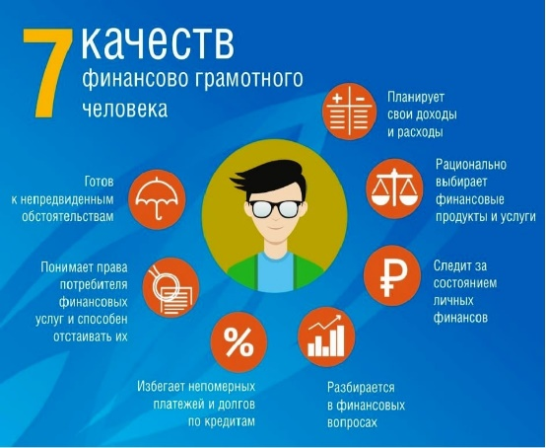

**Анализ проведенной декады "Финансовая безопасность"**

**1. Введение** Декада "Финансовая безопасность" была проведена с целью повышения уровня финансовой грамотности среди обучающихся, их родителей и педагогов. В рамках мероприятия организованы информационные лектории, встречи с известными юристами и общественными деятелями, а также проведена разъяснительная работа.

**2. Основные мероприятия**

* **Информационные лектории**. Проведены занятия, посвященные вопросам защиты персональных данных, безопасного использования банковских карт, интернет-платежей и противодействия финансовому мошенничеству. Особое внимание уделено кибератакам, дропперам и различным видам мошеннических схем. Лекторами выступили специалисты банковской сферы, преподаватели финансовых дисциплин и представители правоохранительных органов.
* **Встречи с известными юристами и деятелями**. В ходе встреч обсуждались актуальные вопросы финансовой безопасности, правовые аспекты защиты граждан от мошеннических схем и методы финансового планирования. Участники получили разъяснения о том, как избежать попадания в преступные сети дропперов – лиц, которые оформляют банковские карты или счета на свое имя и передают их мошенникам.
* **Разъяснительная работа для родителей и обучающихся**. Организованы тематические родительские собрания, на которых обсуждались риски финансовой неграмотности, правила безопасного финансового поведения и методы защиты семейного бюджета от мошенников. Особое внимание уделено схемам киберпреступников, таким как фишинг, взлом аккаунтов и вирусное заражение устройств.

**3. Итоги и результаты**

* Участники мероприятия получили актуальную информацию о современных финансовых рисках, включая угрозы кибератак и распространение дропперских схем.
* Повышен уровень осведомленности обучающихся о правилах безопасного поведения в финансовой сфере и способах защиты персональных данных.
* Родители получили практические рекомендации по контролю финансовой активности детей в интернете, а также советы по защите устройств от вредоносного ПО.
* Выработаны методические рекомендации для педагогов по включению вопросов финансовой безопасности в образовательный процесс.

**4. Рекомендации и перспективы**

* Регулярное проведение подобных мероприятий с привлечением профильных специалистов, в том числе экспертов по кибербезопасности.
* Разработка интерактивных обучающих материалов (видеороликов, тестов, практических кейсов) для повышения вовлеченности обучающихся и улучшения их навыков кибербезопасности.
* Усиление сотрудничества с финансовыми учреждениями и правоохранительными органами для более глубокого изучения актуальных финансовых угроз, включая кибератаки и схемы дропперов.
* Организация тематических конкурсов и викторин среди учащихся для закрепления полученных знаний и формирования навыков безопасного финансового поведения.

**Заключение** Декада "Финансовая безопасность" позволила участникам получить ценные знания и навыки, необходимые для защиты своих финансовых интересов. Важно продолжать работу в данном направлении, расширяя формат мероприятий и внедряя новые методы обучения финансовой грамотности, особенно в области киберугроз и финансовых преступлений.

<https://www.facebook.com/share/p/15EugidabK/>

<https://www.facebook.com/share/p/1GkUoGcfrh/>

<https://www.facebook.com/share/v/15aS1e4MUr/>

<https://www.facebook.com/share/v/15pBj8BvgG/>

<https://www.facebook.com/groups/4081792368575195/permalink/9071738649580517/?sfnsn=wa&ref=share&mibextid=KtfwRi>

<https://www.facebook.com/share/v/15TeJq64rV/>

<https://www.facebook.com/share/v/1QMdccJDXa/>

<https://www.facebook.com/share/p/1QbXCFgGy3/>

<https://www.facebook.com/share/p/15vMg5hg2D/>